СССПК « Колос» и «Восход» успешно работают в Алтайском крае

Снабженческо-сбытовой сельскохозяйственный потребительский кооператив «Колос»

1. Образован 29.05.2008г. в Тальменском районе.

2. Количество членов — 134, председатель Махнаков Олег Николаевич

3. Количество штатных работников — 5, первый уровень кооператива

4. Получена господдержка:
2009-2015гг - субсидирование части банковской процентной ставки за пользование кредитными средствами
2009, 2011, 2012 - субсидирование части затрат на приобретение специалированного транспорта и оборудования
2012 - субсидирование части затрат на проведение ежегодных ревизионных проверок

5. Выручка за 2015 год — 43 067,5 тыс.рублей, закуплено молока у населения — 1 236 973 кг

6. Основное направление деятельности кооператива - сбор молока у личных подсобных и крестьянских (фермерских) хозяйств. Часть собранного молока идет на реализацию молокоперерабатывающему предприятию, часть — на переработку в готовый продукт — сыр и масло, который реализуется как в Алтайском крае, так и за его пределами.

7. Кооператив проводит ежегодные праздники для сдатчиков молока с награждением самых активных сдатчиков, принимает участие в праздниках и ярмарках района. Награжден дипломами от администрации Алтайского края в 2009, 2010, 2011гг за достижение наивысших объемов закупа молока по краю.
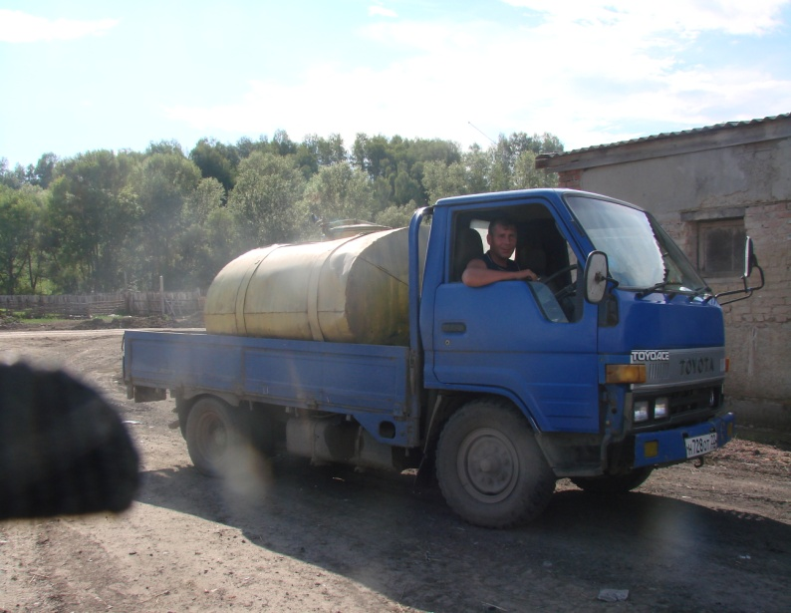

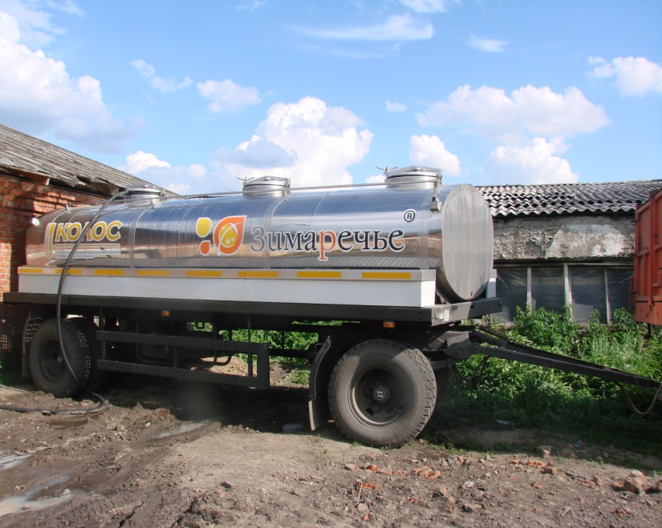

Снабженческо-сбытовой сельскохозяйственный потребительский кооператив «Восход»

1. Образован 28.02.2014г. в Топчихинском районе.

2. Количество членов — 27, председатель Махнаков Олег Николаевич

3. Количество штатных работников — 9, первый уровень кооператива

4. Получена господдержка:
2015г - грант на развитие материально-технической базы в рамках целевой программы «Развитие сельскохозяйственной потребительской кооперации в Алтайском крае» на 2015-2017 годы»

5. Выручка за 2015 год — 32 406 тыс.рублей, закуплено молока у населения — 922 106 кг

6. Основное направление деятельности кооператива - сбор молока у личных подсобных и крестьянских (фермерских) хозяйств. Часть собранного молока идет на реализацию молокоперерабатывающему предприятию, часть — на переработку в готовый продукт — сыр и масло, который реализуется как в Алтайском крае, так и за его пределами.

7. Кооператив проводит ежегодные праздники для сдатчиков молока с награждением самых активных сдатчиков, принимает участие в праздниках и ярмарках района. Награжден Почетной грамотой от администрации Топчихинского района в 2015г

